1、后台频道区
建立频道

节日
主题
风格

风格
流行
摇滚
电子
乡村
节奏布鲁斯
爵士
嘻哈
轻音乐
ACG动漫
布鲁斯
新世纪
世界音乐
沙发音乐
弛放
雷鬼
拉丁
详细分类见风格细分资料

子频道名称
单选
男声
女声
合唱
无人声
行业选择
（见分类）
捆绑频道编号
单选
快速
稍快
中速
稍慢
慢
多选
钢琴
吉他
电吉他
贝司
爵士鼓
小打
大提琴
小提琴
萨克斯
handpan
。。。。。
多选
性感
摇滚
磁性
沧桑
空灵
灵魂
甜美
慵懒
复古
科技感
单选
动感
明快
活力
优雅
摇摆
欢快
活泼
轻快
轻松
跳跃
清新
抒情
舒缓
舒适
悠闲
多选
周一
周二
周三
周四
周五
周六
周日
单选
流行
摇滚
电子
乡村
节奏布鲁斯
爵士
嘻哈
轻音乐
ACG动漫
布鲁斯
新世纪
世界音乐
沙发音乐
弛放
雷鬼
拉丁
详细分类见风格细分资料

组合频道名称（最终显示在前端页面频道的名称）

凌晨
晨醒
上午
中午
下午
日落
晚间
午夜

三级风格分类

节日
单选
男声
女声
合唱
无人声
子频道名称
新年
春节
情人节
愚人节
劳动节
母亲节
儿童节
父亲节
七夕
中秋节
教师节
国庆节
万圣节
感恩节
圣诞节
生日
行业选择
（见分类）
捆绑频道编号
单选
快速
稍快
中速
稍慢
慢
多选
钢琴
吉他
电吉他
贝司
爵士鼓
小打
大提琴
小提琴
萨克斯
handpan
。。。。。
多选
性感
摇滚
磁性
沧桑
空灵
灵魂
甜美
慵懒
复古
科技感
多选
周一
周二
周三
周四
周五
周六
周日
凌晨
晨醒
上午
中午
下午
日落
晚间
午夜
单选
动感
明快
活力
优雅
摇摆
欢快
活泼
轻快
轻松
跳跃
清新
抒情
舒缓
舒适
悠闲
单选
流行
摇滚
电子
乡村
节奏布鲁斯
爵士
嘻哈
轻音乐
ACG动漫
布鲁斯
新世纪
世界音乐
沙发音乐
弛放
雷鬼
拉丁
详细分类见风格细分资料

组合频道名称（最终显示在前端页面频道的名称）

流光轻舞
晨梦初醒
早安问候
正午阳光
相约午后
暮光之音
乐动晚间
怡情之声
凌晨（00:00-06:00）
晨醒（06:00-09:00）
上午（09:00-11:00）
中午（11:00-14:00）
下午（14:00-17:00）
日落（17:00-20:00）
晚间（20:00-22:00）
午夜（22:00-00:00）

主题
单选
流行
摇滚
电子
乡村
节奏布鲁斯
爵士
嘻哈
轻音乐
ACG动漫
布鲁斯
新世纪
世界音乐
沙发音乐
弛放
雷鬼
拉丁
详细分类见风格细分资料
组合频道名称（最终显示在前端页面频道的名称）
子频道名称
行业选择
（见分类）
捆绑频道编号
单选
快速
稍快
中速
稍慢
慢
多选
钢琴
吉他
电吉他
贝司
爵士鼓
小打
大提琴
小提琴
萨克斯
handpan
。。。。。
多选
性感
摇滚
磁性
沧桑
空灵
灵魂
甜美
慵懒
复古
科技感
多选
周一
周二
周三
周四
周五
周六
周日
凌晨
晨醒
上午
中午
下午
日落
晚间
午夜
单选
动感
明快
活力
优雅
摇摆
欢快
活泼
轻快
轻松
跳跃
清新
抒情
舒缓
舒适
悠闲
春天
夏天
秋天
冬天
晴天
阴天
雨天
大雾
雪天
单选
男声
女声
合唱
无人声

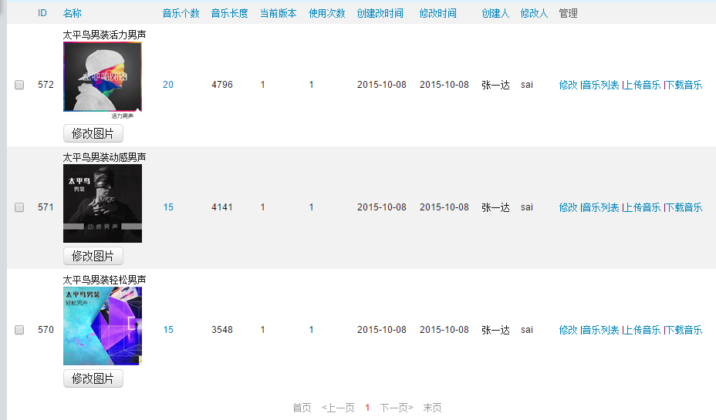
频道建立区分主题、风格、节日三个区域建立最基础的音乐频道，

2、行业模版区
服务业
超市
餐饮
服饰
酒店
奢侈品
中餐
西餐
中餐快餐西餐快餐
咖啡店
水吧
蛋糕店
茶舍
酒吧
购物中心

银行
书店
宠物店
SPA
美甲店
美容美发
洗浴中心
足疗会所
香水
时装皮具
珠宝
汽车4S店
酒窖
成熟男装
休闲男装
潮牌男装
成熟女装
时尚淑女装
清新少女装
童装
女鞋
男鞋
运动专区
大卖场
标超
进口超市
生鲜超市
水果超市
烟酒超市
便利店

二级分类同一维度
酒店大堂
酒店餐厅
酒店咖啡厅
酒店雪茄吧
电梯走廊
酒店客房
酒店商店
室内浴池
露天泳池
温泉
酒店洗手间
商务型酒店
度假型酒店
观光型酒店
常住型酒店
经济型酒店
公寓式酒店
主题酒店
一体化选项
购物广场
分层选项
珠宝/化妆品
成熟女装
时尚淑女装
时尚男装
西装服饰
运动休闲
家居/厨具
美食广场
时尚/专卖中心
主题/欢乐中心
生活方式中心
社区购物中心
家居广场
电器广场

管理/删除
管理/删除
管理/删除
管理/删除
管理/删除
管理/删除
时尚/专卖中心
主题/欢乐中心
生活方式中心
社区购物中心
家居广场
电器广场
购物中心

管理页面（如果每天选项不做设置，按照频道已选时段进行排序）
节日

主题

风格

周日

周六

周五

周四

周三

周二

周一

每天

时段名称

管理
时段

00:00-06:00
06:00-09:00
09:00-11:00
11:00-14:00
14:00-17:00
17:00-20:00
20:00-22:00
22:00-00:00
编辑/删除
编辑/删除
编辑/删除
编辑/删除
编辑/删除
编辑/删除
编辑/删除
编辑/删除
凌晨
晨醒
上午
中午
下午
日落
晚间
午夜

编辑页 （在后台频道模版中归类好的捆绑频道集合都在此行业风格板块页面中）（如没有捆绑频道，单个关联频道单独出现在此行业风格板块时段页面中）
晨醒 06:00-09:00
排序编号

编辑管理

歌曲数量

频道名称

音乐列表/组合频道/删除
（灰色为没有捆绑）

音乐列表/组合频道/删除

轻音乐钢琴
单频道
加封面

独立民谣
组合频道
加封面

音乐列表
随机排序

指定排序

1、someone like you adle 03:40
2、
3、。。。。。。

组合频道
编辑管理

取舍规则

排序规则

独立民谣组合频道

音乐列表/删除

音乐列表/删除

1

1

独立民谣男声

1

2

独立民谣
组合频道
加封面

行业主题时段频道
风格

主题

节日

每天

周一

周二

周三

周四

周五

周六

周日

日期

时段

管理
00:00-06:00
06:00-09:00
09:00-11:00
11:00-14:00
14:00-17:00
17:00-20:00
20:00-22:00
22:00-00:00
时段名称

编辑/删除
编辑/删除
编辑/删除
编辑/删除
编辑/删除
编辑/删除
编辑/删除
编辑/删除
2015-06-10-2015-11-17
凌晨
晨醒
上午
中午
下午
日落
晚间
午夜

节日

主题

时段

00:00-06:00
06:00-09:00
09:00-11:00
11:00-14:00
14:00-17:00
17:00-20:00
20:00-22:00
22:00-00:00
管理
编辑/删除
编辑/删除
编辑/删除
编辑/删除
编辑/删除
编辑/删除
编辑/删除
编辑/删除
时段名称

凌晨
晨醒
上午
中午
下午
日落
晚间
午夜
风格

每天

周一

周二

周三

周四

周五

周六

周日

日期

2015-06-10-2015-11-17

